
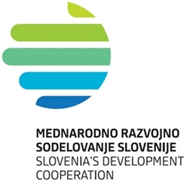
Obrazec št. 6

FINANČNI POTEK PROJEKTA:
__________________ (ime projekta)
Tabela je sestavni del končnega poročila v skladu s 7. členom pogodbe in izkazuje razmerje med predvidenimi lastnimi sredstvi in dejansko realiziranimi lastnimi sredstvi izvajalca tako po posameznih letih kot za vsa leta skupaj.
Če se pri pregledu ugotovi, da se je vrednost projekta in s tem višina lastnih sredstev, ki jih je bil dolžan zagotoviti izvajalec, zmanjšala, izvajalcu pa so bila v času trajanja projekta od ministrstva povrnjena sredstva v višini, predvideni v prvotni finančni strukturi projekta, je izvajalec dolžan razliko vrniti v državni proračun.
 | - LETO |  | - LETO |  | - LETO
 | Predvidena lastna sredstva | Realizirana lastna sredstva | Predvidena lastna sredstva | Realizirana lastna sredstva | Predvidena lastna sredstva | Realizirana lastna sredstva
Stroški dela
Potni stroški
Produkcijski stroški
Posredni stroški
SKUPAJ
Izvajalec za vsako naslednje leto ustrezno doda kolono v tabeli.

Skupna predvidena lastna sredstva (po načrtu projekta): __________________
Skupna realizirana lastna sredstva: ______________________________
Skupna vrednost sredstev prejetih s strani Ministrstva za zunanje zadeve: _______________
S podpisom te izjave jamčim za resničnost navedenih podatkov.

Kraj in datum Ime in priimek odgovorne osebe
(izpisano s tiskanimi črkami)

________________________ ____________________________

Podpis odgovorne osebe
Žig
____________________________

